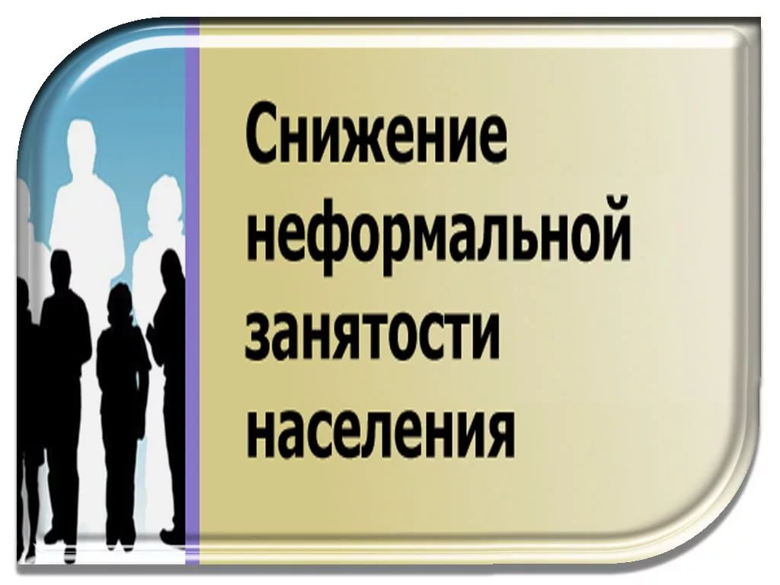
Неформальная занятость на контроле!
Неформальная занятость остается негативной тенденцией не только в нашем районе, но и во всей стране. А работа, направленная на легализацию трудовых отношений является важной и направлена на обеспечение социальных гарантий работников, таких как пособия по временной нетрудоспособности, беременности и родам, отпускные, пенсии и других.
Граждане района, помните, если работодатель уклоняется от заключения трудового договора, не выдает второй экземпляр трудового договора на руки работнику, предлагает сомнительные схемы оплаты труда, то ваши права нарушаются. Не соглашайтесь на подобные условия, потому что последствия таких отношений будут для вас неблагоприятными. Требуйте официального оформления трудовых отношений.

